## 产品简介

视频网关JBF-SPWG01是专业的视频接入系统，支持ONVIF、GB/T28181、RTSP等标准协议的前端设备接入，可快速接入海康、大华等主流品牌摄像机，广泛适用于各种标准码流的社会资源接入场合，如雪亮工程、智慧校园、小区等，通过云平台可对网关进行统一的维护管理，能有效监控，并督促各社会单位加强运维，保证视频资源的完好率和可用性。

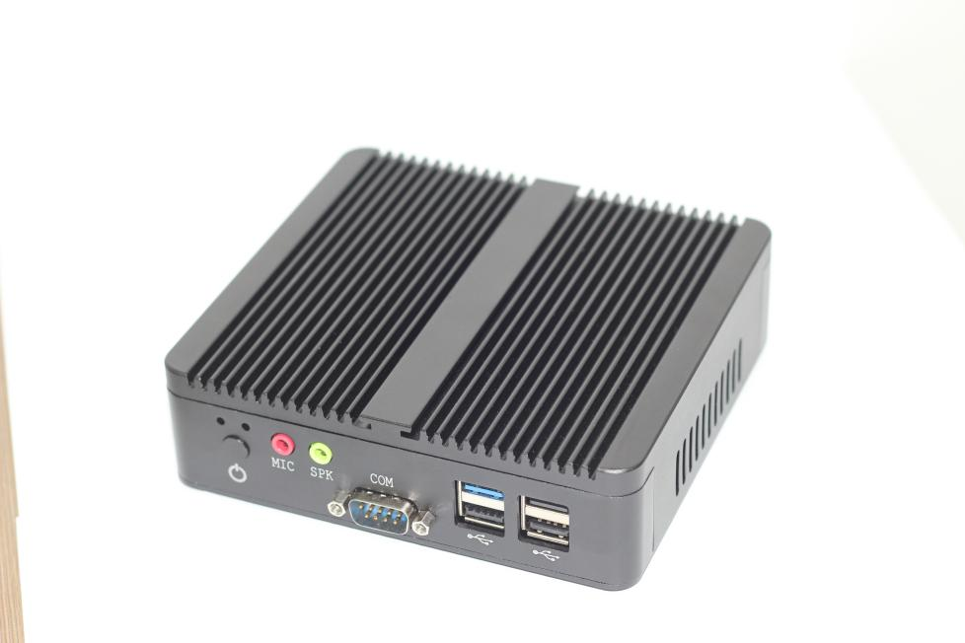

## 订货型号

DZ-VAG100

## 主要功能

1. 视频点播--支持pc客户端实时视频浏览;
2. ONVIF搜索--支持扫描ONVIF设备列表
3. 双重加密—保障系统安全
4. 中心管理--支持接入平台统一管理
5. 状态显示—通道状态一目了然
6. 全网通--支持电信、移动、联通的3/4G模式
7. 设备状态—实时显示与云服务的连接状态

## 第三方接入

为第三方提供SDK以及GB28218接口，方便快速集成。

## 应用场景

广泛应用于快速整合多种资源的场景，如雪亮工程、智慧小区、智慧教育、智慧医疗等领域。

## 客户价值

1、广泛接入，满足资源充分利旧的需求。

2、高扩展，满足资源不断新建的需求。

3、防内外网共计，保障隐私安全。

## 技术指标

|  |  |
| --- | --- |
| **参数** | **描述** |
| 视频接入 | 200路 |
| 并发 | 6路 |
| 电源 | AC220V |
| 功耗 | 小于50W |
| 工作温度 | 运行温度 : -30°~-70° |
| 工作湿度 | 运行适度 ：35%~80% |
| 尺寸 | 135mm（宽）*125（深）*40mm（高） |